Рекомендации для рисования дома.

И в десять лет, и в семь, и в пять
Все дети любят рисовать.
И каждый смело нарисует
Всё, что его интересует.
Всё вызывает интерес:
Далёкий космос, ближний лес,
Цветы, машины, сказки, пляски…
Всё нарисуем: были б краски,
Да лист бумаги на столе,
Да мир в семье и на земле.

В. Берестов

Техника рисование пальчиком или ладошкой – этот метод рисования помогает ребёнку почувствовать свободу творчества, даёт взаимодействие с изобразительным материалом (с краской) без кисточки. Рисуя пальцами или ладошкой, ребёнок получает необыкновенное чувственное наслаждение при тактильных контактах с краской, бумагой, водой.

Техника «Прижми и отпечатай» – привлекает детей процессом печатания, угадывания того, что получится в результате оттиска разнообразных материалов (пробки, поролон, пуговицы, банки с дном разного размера, крышки и т.д.)

Интересная техника «Рисование по сырому листу» – происходит растекание красок на листе, их смешение, в результате чего образуются плавные тонкие переходы цветов и оттенков.

Очень интересны и такие приёмы как рисование «Тычком» (жёсткая кисть, ватная палочка или рисование от пятна и т.д.). Нетрадиционных техник рисования много, ведь рисовать можно чем угодно, лишь бы было воображение.

Техники рисования пальцами, ладошкой, тычком, пробками, поролоном позволяет сделать работы детей более интересными и красочными. А использование этих методик имеет ряд преимуществ:

•Способствует развитию у ребёнка мелкой моторики рук и тактильного восприятия
•Пространственной ориентировке на листе бумаги, глазомера и зрительного восприятия, внимания и усидчивости
•Уточняют свои представления о цвете, форме, и размере предметов и их частей
•Развивается мышление, речь, воображение
•Способствует обогащению знаний об окружающем мире.
•Волшебное возникновение изображения доставляет детям удовольствие. Вызывает положительные эмоции
•Ребёнок видит результат своей деятельности, учится их анализировать и находить им применение.
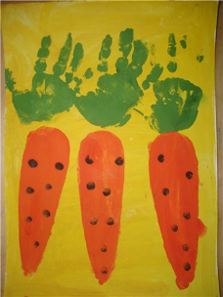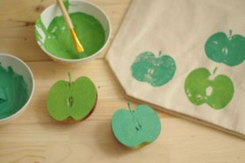

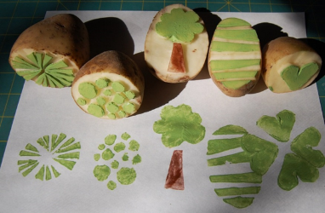

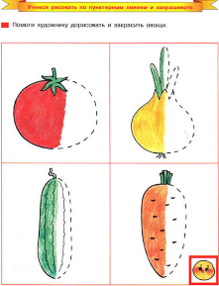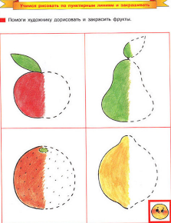

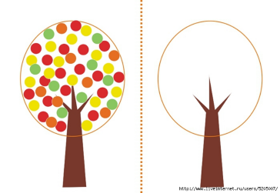

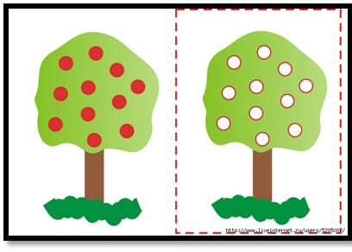

Нетрадиционные техники рисования
- Техника «Монотипия»
Оборудование: лист бумаги для рисования, кисть, гуашь разного цвета, баночка для воды, подставка для кисти.
Технология рисования. Лист бумаги для рисования разделить на две равные части, сложив его пополам. На одной части нарисовать половину симметричного
предмета. Пока краска не высохла, наложить чистую половину листа на изображение и прогладить ладонью. Раскрыть лист и при необходимости дорисовать
предмет.
Примерные темы для рисования:
«Ваза для цветов», «Цветы», «Дерево», «Бабочки»
- Техника «Рисование под музыку»
Оборудование: магнитофон (проигрыватель), кассета (пластинка) с записью музыкального произведения, краски разных цветов, кисти, подставка для кисти, бумага для рисования, баночка для воды.
Технология рисования. Дети прослушивают музыкальное произведение].. По окончании его звучания педагог предлагает детям «нарисовать» прослушанную
музыку и дает задание придумать название своему рисунку
- Техника «печатание листьями»
Оборудование: листья деревьев или кустарников (не засушенные), бумага для рисования, гуашь разных цветов, кисть, баночки для воды, подставка для кисти.
Технология рисования. Лист дерева (кустарника) положить на газету и раскрасить. Аккуратно приложить лист дерева раскрашенной стороной к альбомному
листу. Сверху лист дерева прикрыть чистой бумагой (можно газетной), прогладить ладонью. Снять бумагу и лист дерева. Отпечаток готов. По желанию можно
дорисовать ствол, чтобы получилось дерево.
Количество листьев может быть разным, в зависимости от размеров бумаги и самих листьев.
Примерные темы для рисования:
«Осенний лес», «Дерево осенью»
- Техника «рисование нитками»
Оборудование: простые нитки № 10, гуашь разных цветов, бумага для рисования, розетки для краски, емкость для использованных ниток.
Технология рисования. Сделать отрезки из ниток (2-5 шт.) длиной 7-10 см. Один отрезок нитки обмакнуть в краску и водить им по листу бумаги для рисования
в разных направлениях. Для использования гуаши другого цвета взять чистую нить.
Примерные темы для рисования:
«Салют», «О чем рассказала ниточка», «Космос»
- Техника «печатание бумагой»
Оборудование: куски плотной бумаги, гуашь (количество цветов зависит от темы рисования), бумага для рисования, емкость для использованных комков бумаги.
Технология рисования. Гуашевую краску развести водой до консистенции жидкой сметаны. Кусок плотной бумаги смять в небольшой комок, опустить в краску.
Этим комком бумаги нагнести краску на альбомный лист для рисования. По мере необходимости комок плотной бумаги заново опускается в краску. Для
использования гуаши другого цвета смять новый кусок из плотной бумаги.
Примерные темы для рисования:
«Волк и семеро козлят»,
«Облака»,
«Пушистый котенок»
- Техника «рисование мыльной пеной»
Оборудование: мыло или сильно пенящееся средство, безопасное для детей, гуашь, розетки для краски, крупная кисть (№ 12-16), бумага для рисования, губка
из поролона, простой карандаш, подставка под кисть.
Технология рисования. Взбить пену, набрать ее губкой. Отжать пену с губки в краску, перемешать. Контур рисунка наметить простым карандашом
(предметы должны быть относительно крупными). Выложить пену кистью на изображенные предметы. После того как рисунок высохнет, лишнюю пену сдуть
или смахнуть.
Примерные темы для рисования:
« Воздушные шары »
«Салют»
- Техника «рисование руками»
(ладонью, ребром ладони, кулаком, пальцами)
Оборудование: бумага для рисования размером A3 или ватман, гуашь разного цвета, блюдца для краски диаметром 20-25 см, фартуки, полотенце, таз с водой
для мытья рук.
Технология рисования. Гуашевую краску развести водой до консистенции жидкой сметаны и налить в блюдца. Ладонь с широко расставленными пальцами
опустить в краску и оставить отпечаток на листе ватмана. Предварительно лист ватмана можно окрасить в светлый тон.
Примерные темы для рисования:
«Осенний лес»,
«Цветы»,
«Зоопарк»,
«Бабочки»,
« Мир животных »,
«Подводное царство»
- Техника «Кляксография.»
Оборудование: бумага, тушь либо жидко разведенная гуашь в мисочке, пластиковая ложка, трубочка (соломинка для напитков), нитка средней толщины. Технология рисования. При обычной кляксографии ребенок зачерпывает гуашь пластиковой ложкой и выливает на бумагу. В результате получаются пятна в произвольном порядке. Затем лист накрывается другим листом и прижимается (можно согнуть исходный лист пополам, на одну половину капнуть тушь, а другой его прикрыть). Далее верхний лист снимается, изображение рассматривается: определяется, на что оно похоже. Недостающие детали дорисовываются.
- Техника «Восковые мелки или свеча плюс акварель»
Оборудование: восковые мелки или свеча, плотная белая бумага, акварель, кисти.
Технология рисования: ребенок рисует восковыми мелками или свечой на белой бумаге. Затем раскрашивает лист акварелью в один или несколько цветов. Рисунок мелками (свечой) остается не закрашенным. Такой способ издавна использовался народными мастерицами при расписывании пасхальных яиц. Суть его в том, что краска скатывается с поверхности, по которой провели восковым мелком или свечой. Берем флейцевую кисть или большой тампон с краской, ведем по листу - на цветном фоне появляется рисунок.

